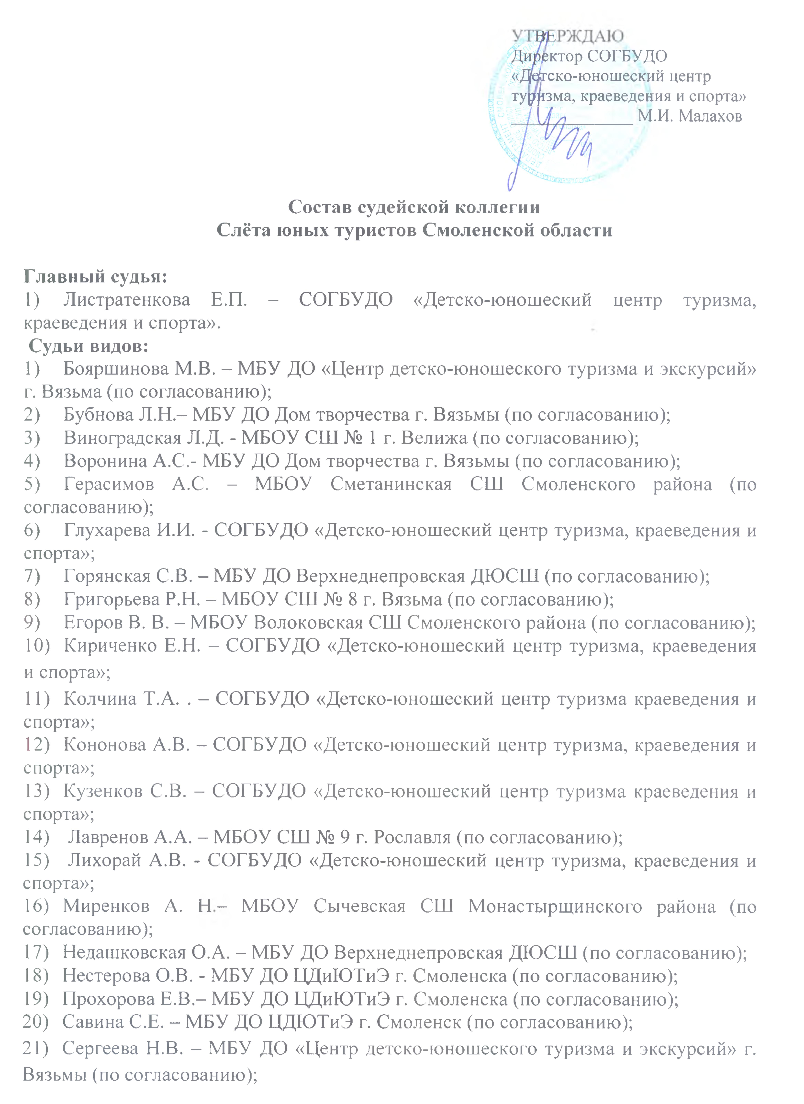
УТВЕРЖДАЮ
Директор СОГБУДО
«Детско-юношеский центр
туризма, краеведения и спорта»
______________ М.И. Малахов

Состав судейской коллегии
Слёта юных туристов Смоленской области

Главный судья:
- Листратенкова Е.П. – СОГБУДО «Детско-юношеский центр туризма, краеведения и спорта».
Судьи видов:
- Бояршинова М.В. – МБУ ДО «Центр детско-юношеского туризма и экскурсий» г. Вязьма (по согласованию);
- Бубнова Л.Н.– МБУ ДО Дом творчества г. Вязьмы (по согласованию);
- Виноградская Л.Д. - МБОУ СШ № 1 г. Велижа (по согласованию);
- Воронина А.С.- МБУ ДО Дом творчества г. Вязьмы (по согласованию);
- Герасимов А.С. – МБОУ Сметанинская СШ Смоленского района (по согласованию);
- Глухарева И.И. - СОГБУДО «Детско-юношеский центр туризма, краеведения и спорта»;
- Горянская С.В. – МБУ ДО Верхнеднепровская ДЮСШ (по согласованию);
- Григорьева Р.Н. – МБОУ СШ № 8 г. Вязьма (по согласованию);
- Егоров В. В. – МБОУ Волоковская СШ Смоленского района (по согласованию);
- Кириченко Е.Н. – СОГБУДО «Детско-юношеский центр туризма, краеведения и спорта»;
- Колчина Т.А. . – СОГБУДО «Детско-юношеский центр туризма краеведения и спорта»;
- Кононова А.В. – СОГБУДО «Детско-юношеский центр туризма, краеведения и спорта»;
- Кузенков С.В. – СОГБУДО «Детско-юношеский центр туризма краеведения и спорта»;
- Лавренов А.А. – МБОУ СШ № 9 г. Рославля (по согласованию);
- Лихорай А.В. - СОГБУДО «Детско-юношеский центр туризма, краеведения и спорта»;
- Миренков А. Н.– МБОУ Сычевская СШ Монастырщинского района (по согласованию);
- Недашковская О.А. – МБУ ДО Верхнеднепровская ДЮСШ (по согласованию);
- Нестерова О.В. - МБУ ДО ЦДиЮТиЭ г. Смоленска (по согласованию);
- Прохорова Е.В.– МБУ ДО ЦДиЮТиЭ г. Смоленска (по согласованию);
- Савина С.Е. – МБУ ДО ЦДЮТиЭ г. Смоленск (по согласованию);
- Сергеева Н.В. – МБУ ДО «Центр детско-юношеского туризма и экскурсий» г. Вязьмы (по согласованию);
- Сидоренков А.А. . – СОГБУДО «Детско-юношеский центр туризма краеведения и спорта»;
- Тарасова Е. Г. - СОГБУДО «Детско-юношеский центр туризма, краеведения и спорта»;
- Хвастовская С.И. – СОГБУДО «Детско-юношеский центр туризма, краеведения и спорта»;
- Хоренженкова О.В.– МБОУ Пржевальская СШ Демидовского района (по согласованию);
- Шамук В.А. – МБОУ Дивасовская ОШ Смоленского района (по согласованию);
- Якушева О.А. - СОГБУДО «Детско-юношеский центр туризма, краеведения и спорта».

